TEMATYKA TYGODNIA: „ ZWIERZĘTA NA WIEJSKIM PODWÓRKU”.
Opracowała Bożena Jeziorska 30.03.2020 r. (poniedziałek)
Część II
Temat dnia: W gospodarstwie.

1.Potnij obrazek na części i przyklej go na kartce .
Policz głośno części obrazka.

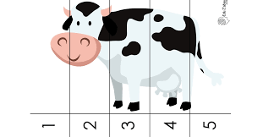

2. Przeczytaj dziecku bajkę logopedyczną , dziecko naśladuje głosy zwierząt.
„Spacer małej świnki”
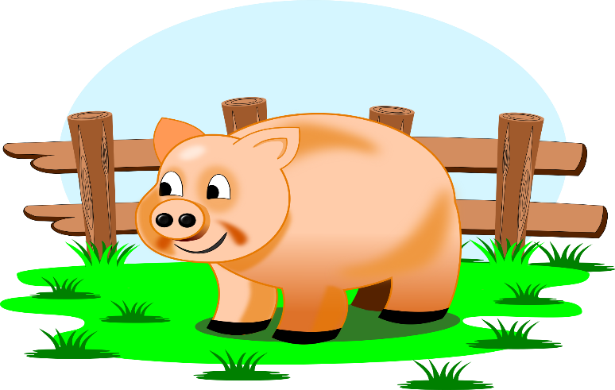
Na wiejskim podwórku mieszkała mała świnka – Chrumoczka (naśladujemy odgłos świnki). Była ona bardzo ciekawa wszystkiego, co się wokół niej dzieje (otwieramy szeroko buzię i językiem oblizujemy wargę górną i dolną, robiąc koło), dlatego też postanowiła sprawdzić, co robią inne zwierzątka i wybrała się na spacer.
Na łące spotkała krowę, która jadła smaczną trawę (naśladujemy ryk krowy i ruszamy ustami, tak jakbyśmy coś przeżuwali). Niedaleko krowy, na polanie, hasał koń Siwek razem ze swoim małym źrebaczkiem (kląskamy, jak konie). Świnka przywitała się ze zwierzątkami i poszła dalej, kiedy doszła do lasu, usłyszała wołanie sowy (naśladujemy sowę u-hu-u-hu). Zdziwiła się, bo przecież sowy w dzień śpią, jednak ta powiedziała jej, że obudził ją dźwięk wozu strażackiego, który jechał w stronę podwórka świnki (na przemian rozciągamy wargi i-o-i-o, można głośno –potem coraz ciszej).
Chrumoczka bardzo się wystraszyła i pobiegła do swojego domu (dyszymy jak w trakcie męczącego biegu, wysuwamy język, otwieramy usta). Kiedy świnka dobiegła na miejsce okazało się, że strażacy gasili pożar kurnika, biedne kurki rozbiegły się po całym podwórku, głośno gdacząc (naśladujemy kurki ko-ko), a gospodarz pędził za nimi, usiłując je wszystkie policzyć (otwieramy buzię i liczymy języczkiem wszystkie zęby u góry i na dole). Na szczęście wszystko dobrze się skończyło, wszystkie kury się znalazły.
Gospodarz podziękował strażakom za pomoc, a jego córka przesłała na pożegnanie buziaki (cmokamy, ściągając mocno wargi). Chrumoczka była taka zmęczona, że położyła się w swojej ulubionej kałuży i zasnęła, głośno chrapiąc (otwieramy usta i chrapiemy).

Bajka logopedyczna autorstwa Ireny Daniel – neurologopedy, pedagoga specjalnego
TEMAT DNIA: „ Domy zwierząt” – 31.03.2020 rok ( wtorek).
Opracowała Bożena Jeziorska
Część I
1. Zabawa ruchowa przy piosence, która jest w linku:
http://chomikuj.pl/renata.misia/Muzyka/04+-+Koniki,585748413.mp3
Noga goni nogę
Bujają koniki
Stukają kopytka
W rytm muzyki
Jedna noga tupie: tup, tup, tup
Druga noga stuka: stuk, stuk, stuk
Konik skacze sobie: hop, hop, hop
Koniku w drogę! Wioooooooooooo!

2. Zagadki:

Choć ma skrzydła, nie potrafi fruwać wcale.
Za to co dzień znosi jajko i gdacze wspaniale.

Chodzi po podwórku wspaniały grubasek.
Lubi w brudnym błocie pochlapać się czasem.

Choć jest duża i rogata, nie musisz uciekać.
Kiedy dasz jej smacznej trawy, ona da ci mleka.

Chętnie po łące skacze i biega ,
A jej synek to mały źrebak.

Czasem włazi gdzieś wysoko, żeby mieć na wszystko oko.
Gdy chce złapać mysz malutką, to zakrada się cichutko.

Po rozwiązaniu zagadki dziecko może ruchem pokazać odgadnięte zwierzątko i naśladować głos zwierzątka. Może też wskazać na obrazku zwierzątko.

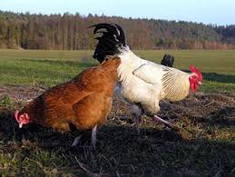

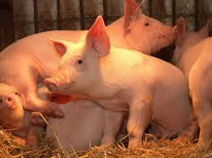

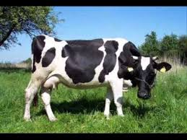

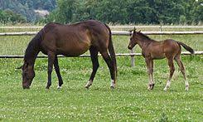

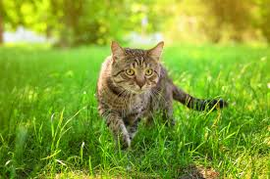

3. Słuchanie wierszaW.Chotomskiej „ Co słychać na wsi?”
Co słychać? Zależy gdzie.
Na łące słychać: Kle, kle!
Na stawie: Kwa, kwa!
Na polu: kraaa!
Przed kurnikiem: – kukuryku!
– ko, ko, ko, ko, ko w kurniku
Koło budy słychać: – hau!
A na progu – miau.
A co słychać w domu
Nie powiem nikomu …
Dziecko może naśladować głosy zwierząt występujących w wierszu.

4.Oglądanie ilustracji wiejskiego podwórka, rozmowa z dzieckiem
- wymień nazwy zwierząt
- co otrzymujemy od zwierząt?
- jak nazywają się domy zwierząt?
- czym się odżywiają zwierzęta i ptaki wiejskie?
- kto się nimi opiekuje?
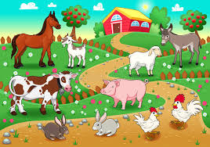

5. Zabawa ruchowa przy piosence „Dziwne rozmowy”.

https://chomikuj.pl/zabka1961/PIOSENKI/W/W+chlewiku+mieszka+*c5*9bwinka,3164796589.mp3(audio)

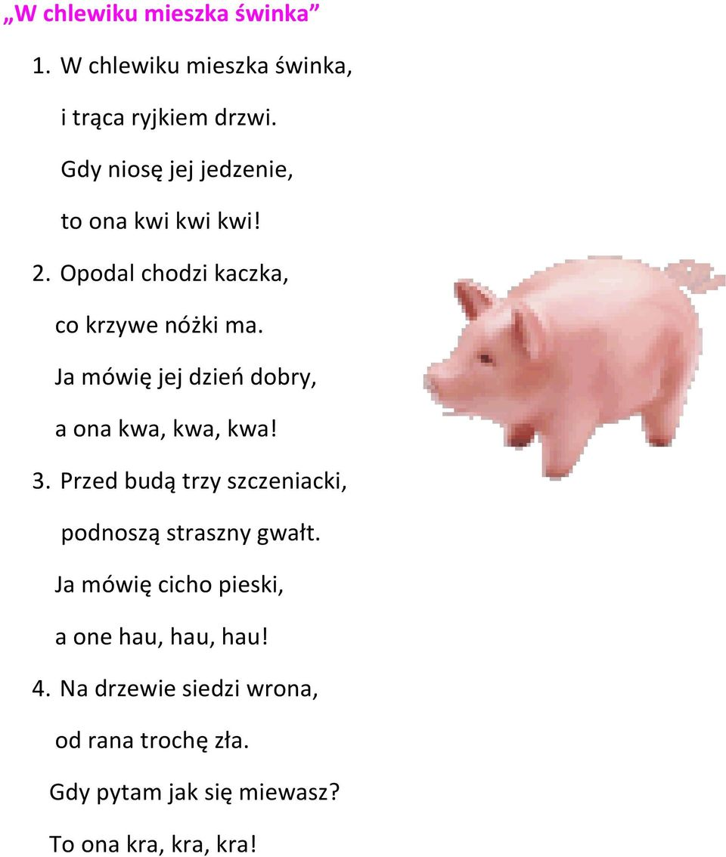

6. Praca z kartą pracy- propozycje.
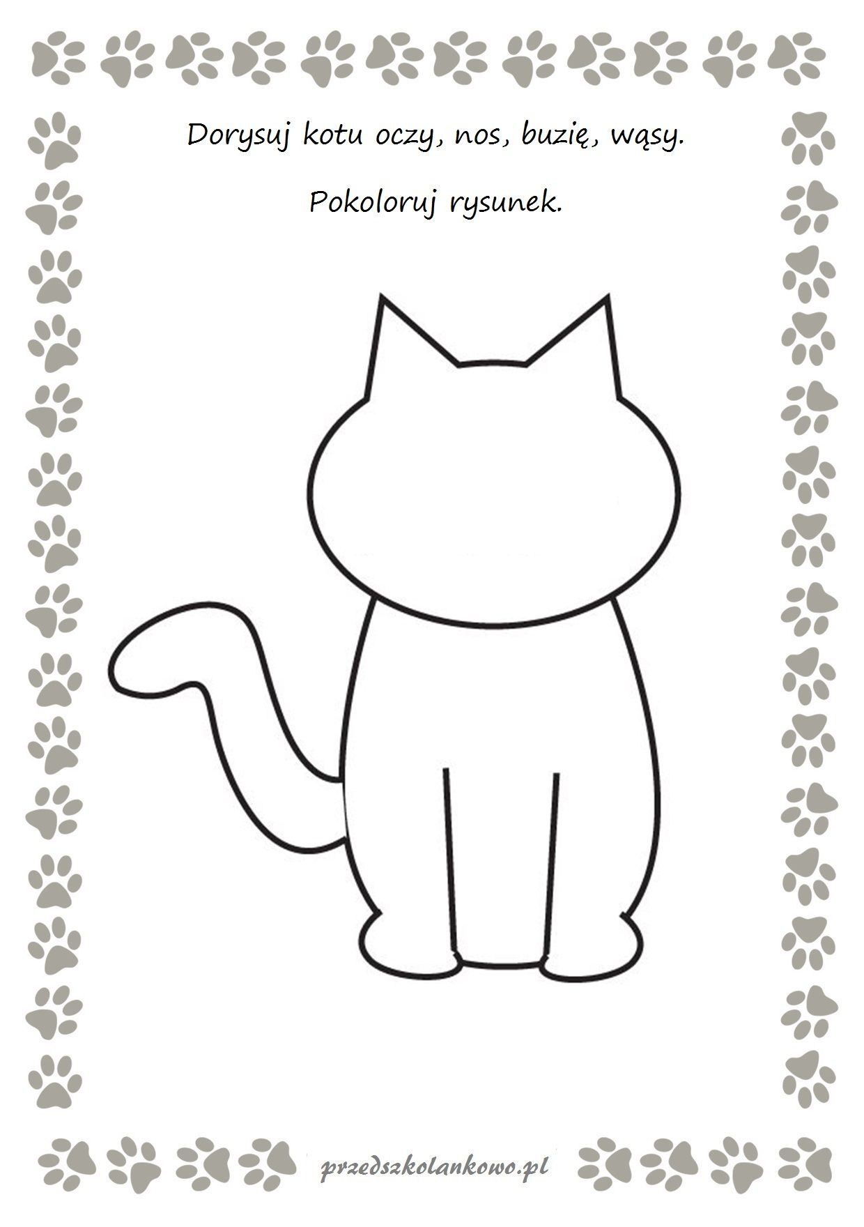

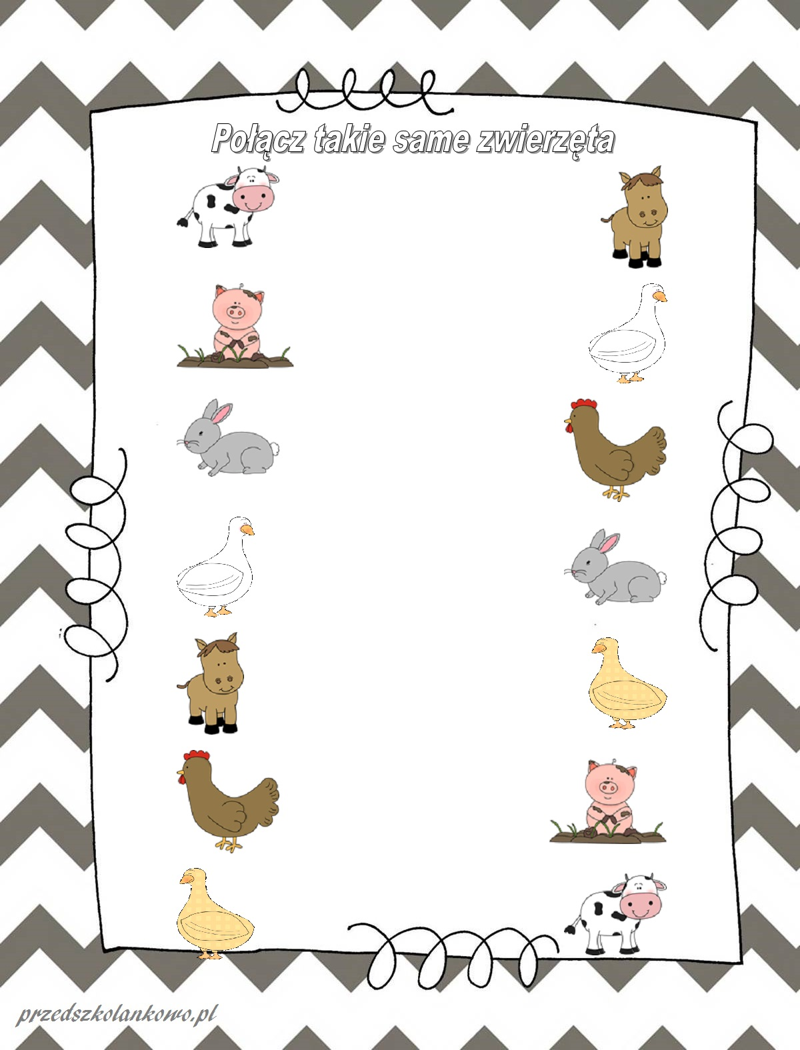

Pokoloruj kurkę i dorysuj 4 jajka.

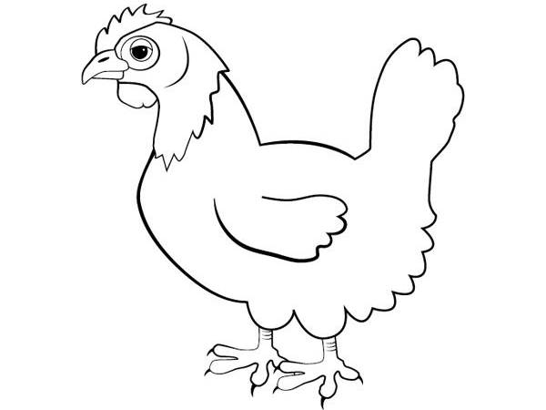

Można pokolorować obrazek.
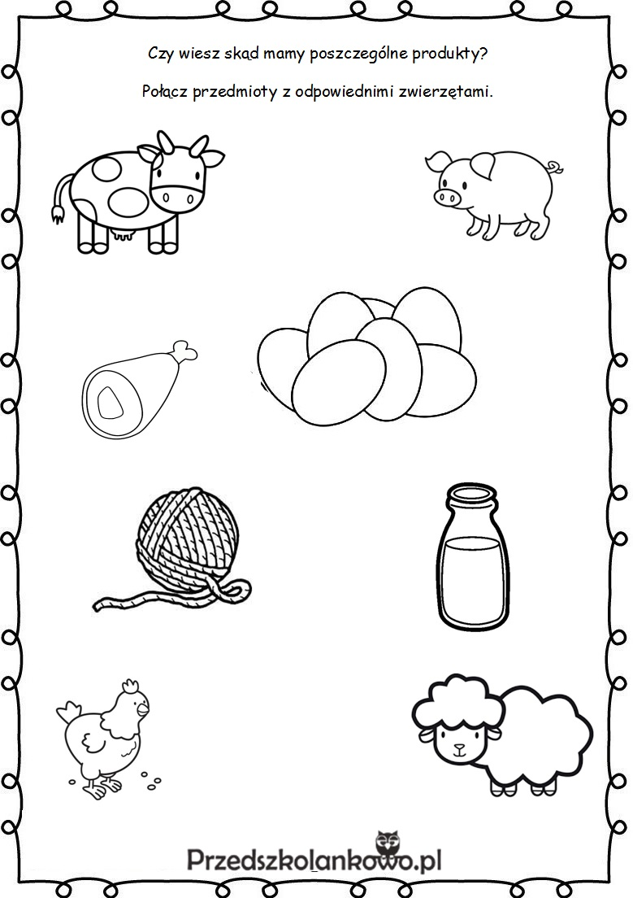

ODGŁOSY Z WIEJSKIEGO PODWÓRKA-01.04.2020r. (środa)
Opracowała Bożena Jeziorska.
I część:
1." Dzień dobry zwierzątka- zabawa fabularyzowana usprawniająca narządy mowy

Bardzo wcześnie rano wszystkie zwierzęta jeszcze smacznie spały. Kogut i kury w kurniku na grzędzie (oblizywanie czubkiem języka górnych zębów po wewnętrznej stronie), krowa i koń w oborze (unoszenie języka za górne zęby i cofanie go do podniebienia miękkiego), a piesek w budzie (język w przedsionku jamy ustnej, oblizywanie górnych zębów).
Pierwszy obudził się kogut, wyskoczył z kurnika (szerokie otwieranie buzi i wysuwanie języka nie dotykając o zęby), rozejrzał się po podwórku (kierowanie języka w kąciki ust, przy szeroko otwartych ustach), wyskoczył na płot (unoszenie języka nad górną wargę) i głośno zapiał - kukuryku!!
Głośne pianie koguta obudziło kury, które zawołały - ko - ko - ko!! Na śniadanie kurki zjadły ziarenka (chwytanie ziarenek ryżu preparowanego wargami).
Obudził się też piesek, zaszczekał - hau hau, hau!! Pobiegał w koło podwórka (usta szeroko otwarte, oblizywanie warg ruchem okrężnym). Zmęczył się bardzo tym bieganiem i dyszy (wysuwanie szerokiego języka do brody).
Wyszedł także ze swej kryjówki kotek i zamiauczał - miau, miau!! Wypił mleczko z miseczki (wysuwanie języka nad dłońmi ułożonymi w kształcie miseczki).
W chlewiku świnka zaczęła potrącać ryjkiem drzwi (wysuwanie warg do przodu jak przy samogłosce u).
Krowa zaryczała - muu, muu!! A koń zaparskał, że też już nie śpi (parskanie, kląskanie).
A ty co mówisz wszystkim rano, gdy się obudzisz? (dzień dobry).

2. Zabawa ruchowa- dziecko swobodnie biega po pokoju na hasło „kotek” dziecko czworakuje i miauczy .Po chwili znów biega, na hasło „ wróbel” zamienia się w ptaka, macha rękami wydaje dźwięki- ćwierka. Zabawę powtarzamy kilka razy, można wymieniać różne zwierzęta.
3. Przypomnienie piosenek „ Maszeruje wiosna” oraz Marzec Czarodziej”.
https://chomikuj.pl/chybol11/PRZEDSZKOLE/WIOSNA/Maszeruje+Wiosna+-+Piosenki+Dla+Dzieci(1),5383322547.mp3(audio)

MASZERUJE WIOSNA

Tam daleko gdzie wysoka sosna, maszeruje drogą mała wiosna
Ma spódniczkę mini, sznurowane butki i jeden warkoczyk krótki.

Ref. Maszeruje wiosna i ptaki wokoło lecą i świergocą głośno i wesoło
Maszeruje wiosna w ręku trzyma kwiat gdy go w górę wznosi zielenieje świat.

Nosi wiosna dżinsową kurteczkę, na ramieniu mała torebeczkę
Chętnie żuje gumę i robi balony a z nich każdy jest zielony

Ref. Maszeruje .....

Wiosno, wiosno nie zapomnij o nas, każda trawka chce być już zielona
Gdybyś zapomniała inną droga poszła , zima by została mroźna.

Ref. Maszeruje..................

https://chomikuj.pl/karin_te/PIOSENKI/wiosna/Marzec+czarodziej,4606295275.mp3(audio)

MARZEC CZARODZIEJ
Chodzi Marzec Czarodziej po chmurach, po lodzie.
Aż tu nagle hokus-pokus
I już pączki na patyku
I już trawka na śnieżniku.
Och, ten Marzec Czarodziej!
Chodzi Marzec Czarodziej po chmurach, po lodzie.
Aż tu nagle hokus-pokus
Słońce rzuca swe błyskotki, że aż mruczą bazie kotki
Och, ten Marzec Czarodziej!
Chodzi Marzec Czarodziej po chmurach, po lodzie.
Aż tu nagle hokus-pokus
Przez kałuże skaczą kaczki, żółte kaczki-przedszkolaczki
Och, ten Marzec Czarodziej!
II część :
- „ Awantura”- zabawa podczas słuchania wiersza M. Strzałkowskiej.
Poproście dziecko, aby naśladowało głosy zwierząt z wiejskiego podwórka- w momentach, w których Rodzic przerwie recytacje.

AWANTURA
Oj!wybuchła na podwórku awantura,
bo zginęły pewnej kurze cztery…! ( dziecko dopowiada -pióra)
kura gdacze ( dziecko mówi ko,ko,ko)
kaczka… ( dz. dopowiada kwacze kwa, kwa, kwa)
krowa ryczy… ( mu,mu,mu)
świnia (kwiczy)
owca beczy (be, be,be)
koza meczy ( me, me, me)
a na płocie przy chlewiku,
kogut pieje! – ( kukuryku).
Gdy już każdy wrzasków miał powyżej uszu,
ze stodoły wyszło pisklę w … pióropuszu!
Odnalazła kura pióra i umilkła…( awantura!)
A pisklęciu się dostała niezła bura!

2. Rozmowa z dzieckiem na temat wiersza:
- jakie zwierzęta wystąpiły w wierszu?
- co to jest pióropusz?
- ile kura zgubiła piór?
- co możemy zrobić z piór?

- Zabawa dydaktyczna: „ Co to za zwierzę?”
Rodzic rozkłada obrazki zwierząt częściowo zakryte kartką,
Pokazuje dziecku fragment obrazka np. nogi, głowy dziecko odgaduje jakie zwierzę ukryło się pod kartką.
Po odgadnięciu naśladuje głos tego zwierzęcia.
4. Utrwalenie wiadomości poprzez skorzystanie ze strony.

https://www.youtube.com/watch?v=qQtJP40a1Iw&vl=pl

Masażyk z wierszem „ Konik”.

Biega źrebaczek po łące
(opukujemy plecy dziecka opuszkami palców)
wąchając kwiatki pachnące.
Tu rosną stokrotki,maki,
a tu kolorowe bratki
(poszczypujemy w różnych miejscach)
Podchodzi klacz ,jego mama
(kroczymy po plecach palcami)
nosem go lekko dotyka.
(lekko naciskamy jednym palcem)
Konik do mamy się śmieje
i dalej po łące bryka.
(skoki nadgarstkami i palcami)
Potem wieczorem w stajence
do mamy tuli się blisko,
(przytulamy się do dziecka)
układa się do snu na sianie
i chrapie jak wielkie konisko
(naśladujemy chrapanie).

Praca plastyczna: świnka Chrumka
Prace można wykonać z papierowego talerzyka albo samodzielni narysować koło ,uszy ,oczy ryjek itp. Można świnkę wykleić papierem kolorowym, bibułą czy pomalować farbami, kredkami .

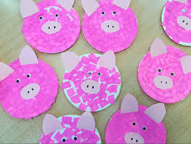
III część:

- Odgadywanie zagadek o zwierzętach:

Chodzi po podwórku,
Woła: „Kukuryku”,
On i jego przyjaciele,
Mieszkają w kurniku.
(kogut)

Bawię się w błocie
Krzyczę: „Kwiku, kwiku”.
Mieszkam w chlewiku ....
(świnia)

Częstowołam: me, me, me.
Czy ktoś wełnę moją chce?
( owca)

Ciężko pracuję na wsi cały dzień.
Odpoczywam w stajni i nie
jestem leń.
(koń)

Gdaczę sobie: ko, ko, ko,
Na śniadanie dam ci jajko.
(kura)

Zawsze blisko krowy i ogonem
miele, każdy już odgadnie,
bo to przecież...(ciele)

Nad rzeczułką wartką,
kto to drepce z dziatwą?
Żółte nóżki ma.
Gę, gę, gę, gę, ga! ... (gęś)

Jak w łatwy sposób zrobić własnego Pana Gniotka
Kto z nas nie pamięta z dzieciństwa Pana Gniotka? Jedna z ulubionych zabawek, a zrobienie jej samodzielnie sprawi jeszcze więcej radości dziecku

Do wykonania Gniotka potrzebujecie:
Balon, butelkę 500 ml, mąką ziemniaczaną,lejek, słomkę lub wykałaczkę, włóczkę do zrobienia fryzury naszemu stworkowi oraz czarny marker.

Na początku wsypujemy mąkę do wysokości 1/2 lub 3/4 butelki w zależności od wielkości balona. Najlepiej robić to przez lejek, poruszając w środku słomką lub wykałaczką, aby przesypywało się bez zastojów. Następnie dmuchamy balon, skręcamy go i zakładamy na butelkę. Teraz wystarczy butelkę obrócić w taki sposób, aby mąka przesypała się do nadmuchanego balona. Można to przyśpieszyć ściskając kilkukrotnie butelkę.
Wypełniony mąką balon ściągamy z butelki, spuszczamy powoli powietrze związujemy go i zabieramy się za dekorowanie. Na czubku głowy naszego Pana Gniotka przywiązujemy włóczkę i rysujemy markerem buzię. Nasza zabawka jest już gotowa, miłej zabawy życzę!

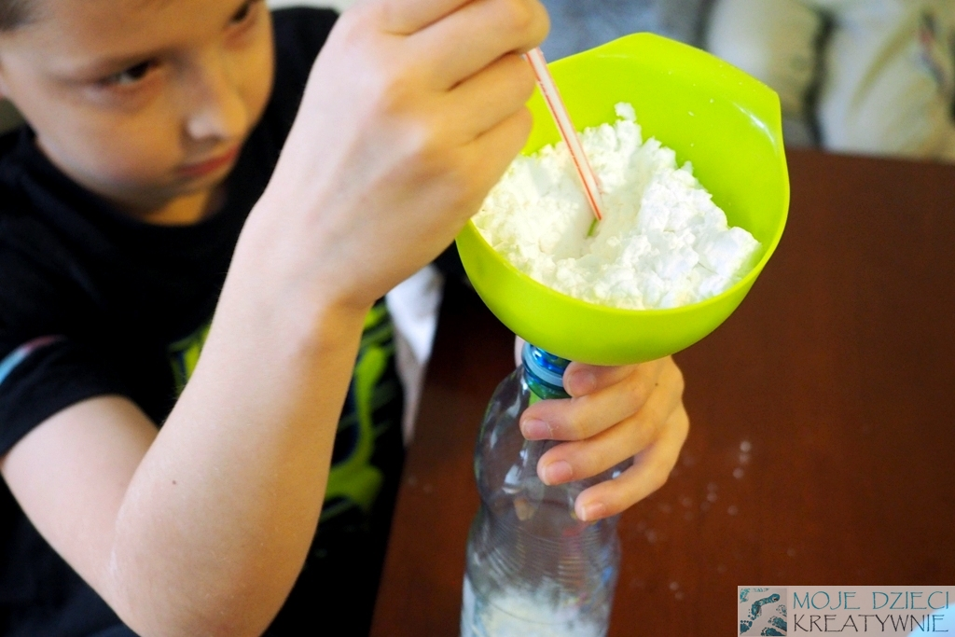

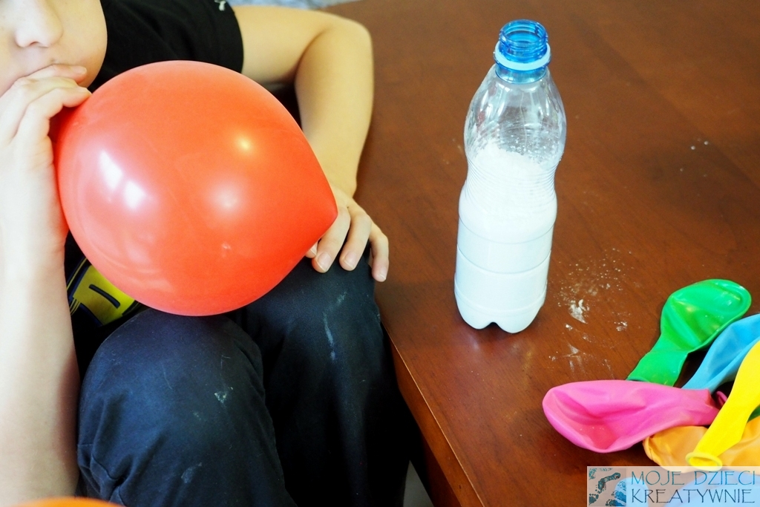

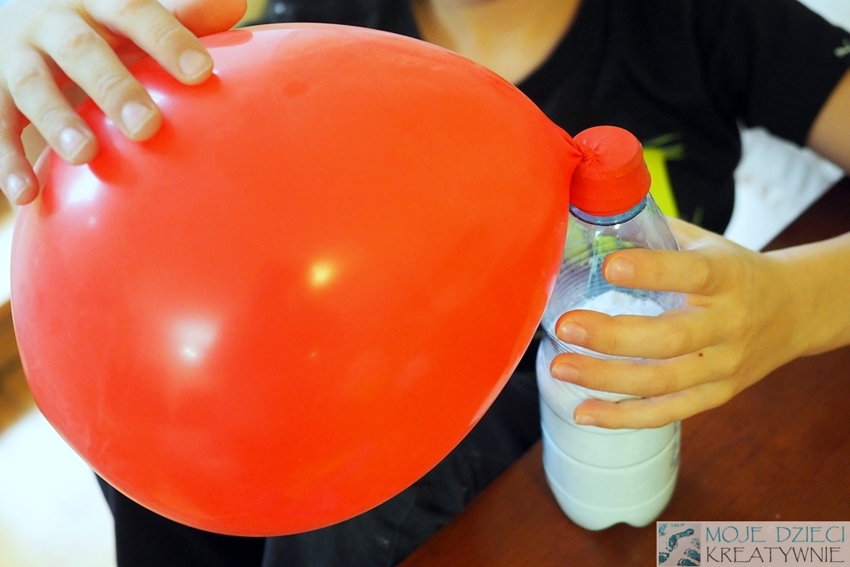

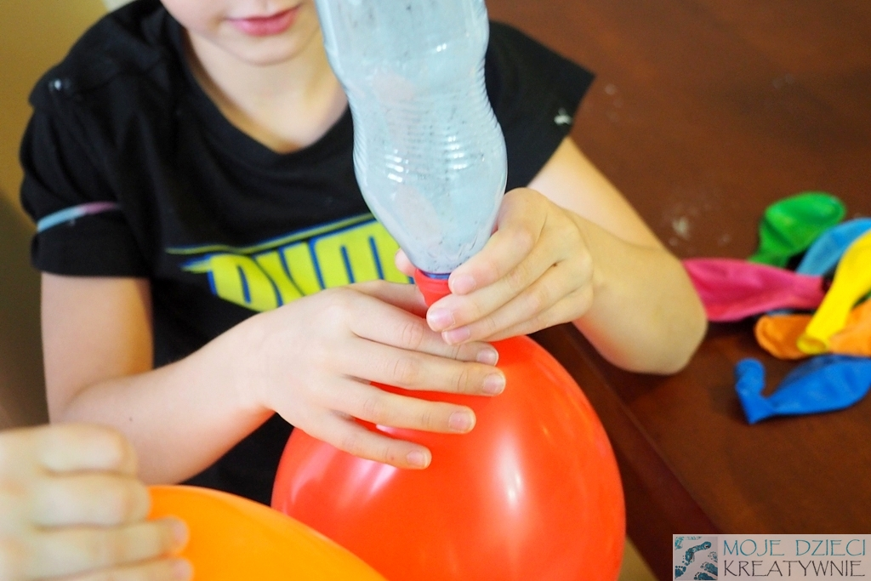

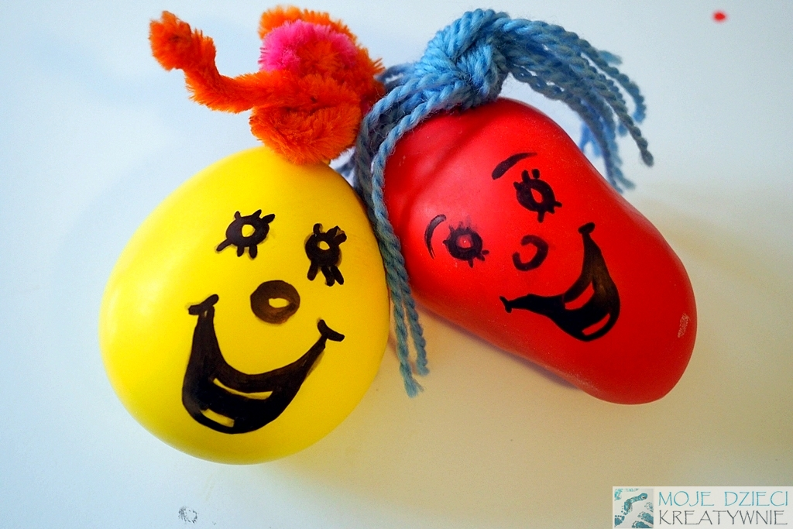

MAŁE I DUŻE ZWIERZĘTA- czwartek 02.04.2020r.
Opracowała : Bożena Jeziorska

III część:
- Zabawa z pokazywaniem – piosenka „Kotki dwa”.

https://www.youtube.com/watch?v=6pVKA31Ks_U

1.My jesteśmy kotki dwa,
każdy z nas dwa uszka ma. / 2x
A-a-a, kotki dwa,
każdy z nas dwa uszka ma.
2.My jesteśmy kotki dwa,
każdy z nas dwa oczka ma. / 2x
A-a-a, kotki dwa,
każdy z nas dwa oczka ma.
3.My jesteśmy kotki dwa,
Każdy znas wąsiki ma. /2x
A-a-a, kotki dwa,
każdy znas wąsiki ma.
4.My jesteśmy kotki dwa,
każdy z nas pazurki ma. /2x
A-a-a, kotki dwa,
każdy z nas pazurki ma.
5.My jesteśmy kotki dwa,
każdy z nas dwie łapki ma. /2x
A-a-a, kotki dwa,
dzieci-kotki, cha, cha, cha.

- Zabawa z piosenką:

https://www.youtube.com/watch?v=qhvS9qq8_g8

„Rączki robią klap, klap”

Rączki robią klap, klap, klap.
nóżki robią tup, tup, tup.
Tutaj swoją główkę mam
i na brzuszku sobie gram.
Buźka robi am, am, am,
oczka patrzą tu i tam,
tutaj swoje uszka mam
i na nosku sobie gram.

- Słuchanie odgłosów różnych zwierząt.

https://www.youtube.com/watch?v=hNSYN4ZHMOU

- Zabawa z puzzlami:

Dziecko z pomocą Rodzica wycina górny obrazek i układa puzzle

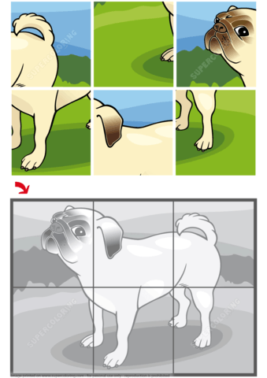

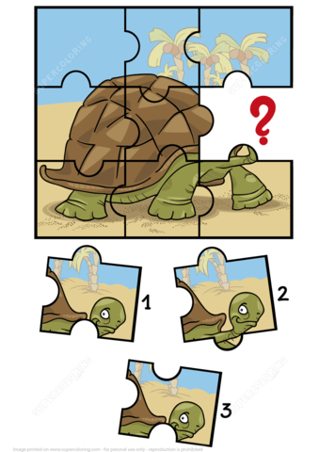

Wskaż, którego puzzla brakuje.

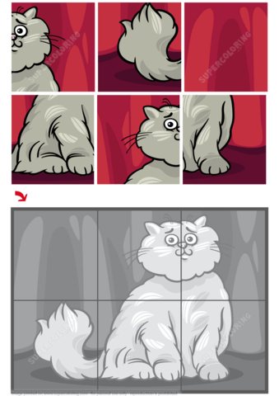

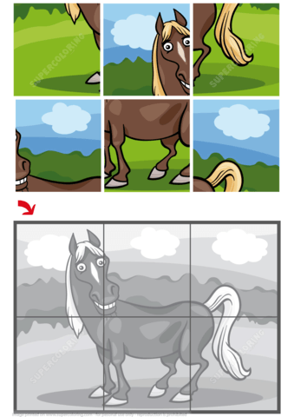
Pokoloruj świnki ,konika oraz krówkę .
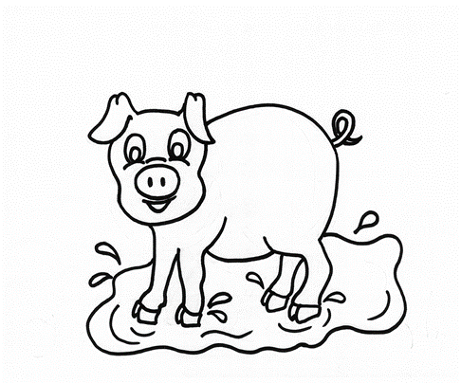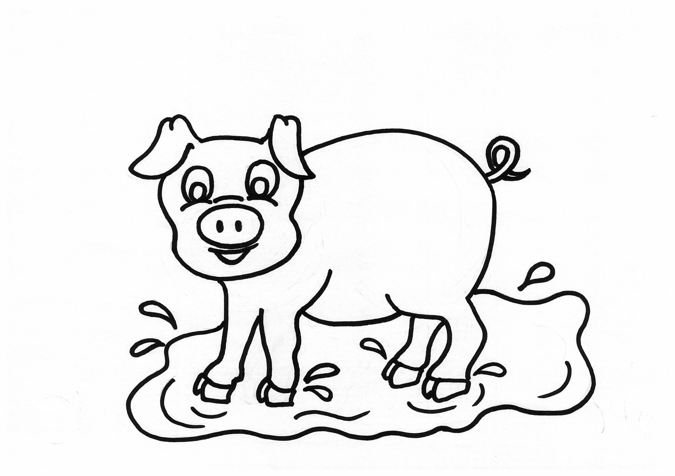

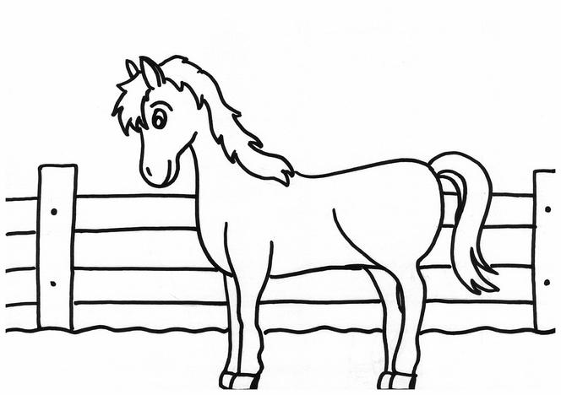

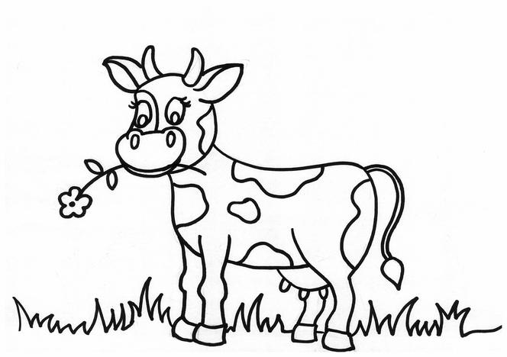

PRZYSMAKI ZWIERZĄT – 03.04.2020 rok (piątek).
Opracowała: Bożena Jeziorska.

I część:
- „ Stary Donald farmę miał”- nauka piosenki połączona z zabawą naśladowczą.

https://www.youtube.com/watch?v=KITSIpt5GzA

Stary Donald farmę miał ijaija o
Na niej kury hodował ijaija o
Koko tu koko tam
Wszędzie koko tu i tam
Stary Donald farmę miał ijaija o
Na niej kaczki hodował ijaija o
Kwa, kwa tu kwa, kwa tam
Wszędzie kwa, kwa tui tam
Stary Donald farmę miał ijaija o
Na niej gęsi hodował ijaija o
Gę gę tu gę gę tam
Wszędzie gę gę tu i tam
Stary Donald farmę miał ijaija o
Na niej indyki hodował ijaija o
Gul gul tu gul gul tam
Wszędzie gul gul tu i tam.

2.Zabawa ruchowa :
- Skoki przez drabinkę - Wykonaj drabinkę, np. z gazety. Wystarczy pociąć ją na 5-centymetrowe paski, które ułożycie na ziemi na wzór drabinki. Zadanie dziecka polega na sprawnym przeskakiwaniu kolejnych szczebelków.
- Skoki przez linkę - To ćwiczenie bardzo pomaga w ćwiczeniu równowagi. Do tej zabawy potrzebna jest linka, którą musisz zamocować – dla dzieci trzyletnich – na wysokości 25–30 cm.
- Kto wyżej - Rodzic stoi z ołówkiem lub markerem przy futrynie, a maluchy kolejno podchodzą i z wyciągniętą jedną rączką do góry w miejscu podskakują najwyżej, jak umieją. Wszystkie wyniki muszą być zaznaczone, a zwycięża dziecko, które podskoczyło najwyżej. Maluchy będą zadziwione, dokąd umieją dosięgnąć!
- Spacerek - Puść maluchom muzykę i rzucaj im różne polecenia: „Zbieramy grzyby!”, a wtedy maluchy udają, że podnoszą coś z podłogi; „Gonimy motyle!” – smyki podbiegają i łapią niewidoczne motylki; „Zrywamy szyszki!”, a dzieciaki muszą podskakiwać i symulować obrywanie z gałęzi szyszek itd. Będzie dużo śmiechu i rozgardiaszu.

3.W zagrodzie Małgosi"-bajka ortofoniczna E. Michałowskiej
Wieczorem w zagrodzie ciocia Małgosi
każde zwierzątko o jedzenie prosi.
Piesek szczeka: Hau, hau, hau. – (dziecko naśladuje zwierzęta)
Kotek miauczy: Miau, miau, miau.
Kura gdacze: Kod, ko, dak.
Kaczka kwacze: Kwa, kwa, kwa.
Gąska gęga: Gę, gę, gę.
Ona też chce najeść się.
Owca beczy: Be, be, be.
Koza meczy: me, me, me.
Indor gulgocze: Gul, gul, gul.
Krowa ryczy: Mu, mu, mu.
Konik parska: Prr, prr, prr.
A pies warczy: Wrr, wrr, wrr.
I tak gra orkiestra ta gra,
aż Małgosia jeść im da.

II część:
- Słuchanie opowiadania H. Bechlerowej pt. „ Jak kotek zwierzęta mlekiem częstował”.

To jest Filik – kotek bury. Ma wąsiki i pazury.
Dobry jest ten kotek Filik: chce, by wszyscy mleko pili.
Stanął Filik przy kurniku.
- Czy chcesz mleka, koguciku?
Lecz kogucik z kurką czarną na śniadanie jedli ziarno.
Koło żłobu stoi konik. Filik ładnie się ukłonił.
- Lubisz mleko?
- Nie, ja rano smaczny owies jem i siano.
Do królika kotek podszedł.
- Pij, pij mleczko, bardzo proszę!
Ale królik siadł pod drzewkiem: chrupu, chrupu – gryzł marchewkę. (...)
(...)Więc do krówki poszedł kotek.
- Czy na mleko masz ochotę?
- Nie, Filiku, bo ja przecież jem zieloną trawkę w lecie.
Koło furtki kózka biała także mleka pić nie chciała.
- Zabierz sobie kotku dzbanek! Ja jem liście kapuściane. (...)

Chodzi po podwórku,
Woła: „Kukuryku”,
On i jego przyjaciele,
Mieszkają w kurniku.
(kogut)

Bawię się w błocie
Krzyczę: „Kwiku, kwiku”.
Mieszkam w chlewiku ....
(świnia)

Często wołam: me, me, me.
Czy ktoś wełnę moją chce?
( owca)

Ciężko pracuję na wsi cały dzień.
Odpoczywam w stajni i nie
jestem leń.
(koń)

Gdaczę sobie: ko, ko, ko,
Na śniadanie dam ci jajko.
(kura)

Zawsze blisko krowy i ogonem
miele, każdy już odgadnie,
bo to przecież...(ciele)

Nad rzeczułką wartką,
kto to drepce z dziatwą?
Żółte nóżki ma.
Gę, gę, gę, gę, ga! ... (gęś)

Tak cichutko chodzi,
że go nikt nie słyszy, i dlatego bardzo
boją się go myszy. ...(kot)

Mieszka w chlewiku
tłuścioszka znana.
Przez ludzi na słoninkę
i mięso chowana. ...(świnia)

Chodzi po podwórku
I grzebie łapami.
Jest to ptak domowy,
Nazwijcie go sami. ... (kura)

Dobre ma zwyczaje
– ludziom mleko daje. ...(krowa)

Bywa siwy, gniady, kary,
Wozi ludzi i ciężary. ... (koń)

Za kości rzucone dziękuje ogonem. ...
(pies)

po podwórku sobie chodzi
i kurczęta żółte wodzi. ... ( kura)

Mucząc woła gospodynię
Bo to zwierze z tego słynie,
Że gdy muczy to oznacza -
Gospodynię czeka praca
.Mleko wnet do wiadra leci,
By je piły wszystkie dzieci,
Żeby każdy z Was był zdrowy
A to mleko dają ...(krowy)

Żółciutkie kuleczki
Za kura się toczą,
Kryją się pod skrzydła,
Kiedy wroga zoczą. ... (kurczęta)

W każdej wsi jest taki budzik,
który co dzień budzi ludzi.
Budzik chodzi, łapką grzebie.
Choć nie czesze się, ma grzebień. ...(kogut)

Szybko biega, rży i parska.
Na śniadanie - owsa garstka.
Potem w stajni grzecznie stoi.
Czeka, aż go ktoś napoi.
Ty odważnie podejdź doń,
bo to jest po prostu ... (koń)

Żółte, puszyste piórka,
okrągłe, grube brzuszki,
oczka jak dwa paciorki
i płaskie krzywe nóżki. ...(kaczątko)

Nawet śpi w ostrogach
Ten rycerz podwórka.
Rankiem budzi ludzi ,
w dzień czuwa przy kurkach. ...(kogut)

Chodzi po podwórku-
Zawsze grzebień nosi,
Jest panem podwórka
i chlubą gosposi? ... ( kogut)- Jak miał na imię kotek?
- Czym kotek częstował zwierzęta?
- Co kogucik i kurka jedli na śniadanie?
- Co koń jadł rano?
- Co gryzł królik?
- Co lubi jeść krowa?
- Dlaczego kózka nie chciała pić mleka?

3. Zabawa z kartami pracy: pytania do dzieci
- co jedzą zwierzęta?
- jak wyglądają ich młode?
- gdzie mieszkają?
- jaki produkty otrzymujemy od zwierząt?

KARTA PRACY
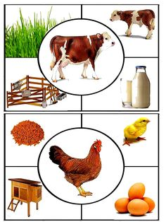

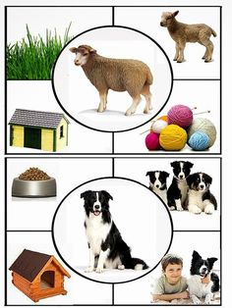

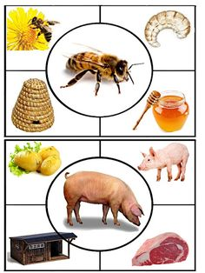
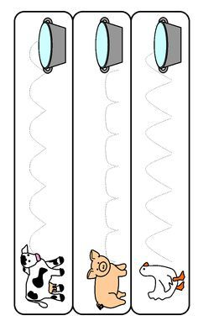
Doprowadź zwierzęta do miseczki , narysuj pokarm .

WIERSZ "KROWA I MUCHA"
Patrycja Siewiera- Kozłowska- ćwiczenia aparatu mowy.
Była sobie krowa mała,
która pożuć trawkę chciała.
Trawka świeża i zielona,
krówka jest nią zachwycona.
Najpierw wącha, (wdech przez nos)
potem wzdycha (wydech przez usta z głośnym westchnieniem: aaach!)
(a nad trawką mucha bzyka). (bzzzzz- zęby złączone)
Żuje krówka swoją trawkę, (okrężne ruchy żuchwy)
myśli „chyba zjem dokładkę!”
Lecz te myśli jej przerywa mucha,
która ciągle bzyka. (bzzzz- zęby złączone, usta rozciągnięte)
Krowa – pac! – ogonem muchę, (klaśnięcie i wymówienie słowa pac)
mucha brzęczy wciąż nad uchem! (bzzzz- zęby złączone, usta rozciągnięte)
Tak dzień cały się bawiły,
aż opadły całkiem z siły!

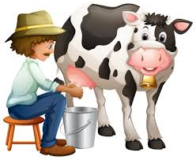
WIERSZ „TYLKO NIC NIE MÓWCIE KROWIE”
Nabiał- produkt smaczny zdrowy.
Dostajemy go od krowy. Tylko nic nie mówcie krowie!
Jak się krowa o tym dowie, to się jej przewróci w głowie
I gotowa narozrabiać… I przestanie nabiał dawać,
Czyli: masło, mleko, sery
I śmietankę na desery!
No i jajka. Co ja baję?
Przecież jajka kura daje.
Tylko nic nie mówcie kurze!
Niech je znosi jak najdłużej!
Bo jak o tym się rozgłosi…
To przestanie jajka znosić.

Opowiadanie B. Formy „ Co wiemy o mleku”.

Babcia i dziadek Marty mieszkają na wsi. Zajmują się hodowlą krów. Krowy mieszkają w oborze, która codziennie jest sprzątana. Ściany wyłożone kaflami, każdego dnia są myte i spłukiwane ciepłą wodą. Krowy muszą być czyste i zdrowe. Często odwiedza je pan weterynarz i sprawdza czy nic im nie dolega. Mleko, które dają przez cały rok jest bardzo zdrowe. Krowy dojone są każdego dnia. Można to robić ręcznie lub przy pomocy elektrycznej dojarki. Następnie w specjalnych pojemnikach, zwanych cysternami, mleko wiezie się do mleczarni. Tam zostaje dokładnie zbadane czy nie zawiera bakterii, które mogą wywołać choroby. Mleko szybko się psuje, dlatego musi być szybko przetworzone. Otrzymuje się z niego: jogurty, sery, mleko w proszku, kefiry, lody, śmietanę, masło, maślankę. Część rozlewa się do butelek i kartonów. Gotowe produkty rozwożone są do sklepów.
Zabawa przy piosenkach.
https://www.youtube.com/watch?v=n-LmEiu-kZQ
https://www.youtube.com/watch?v=0PrpZBCuCKo
https://www.youtube.com/watch?v=x9x5BdvCI44
Ćwiczenia gimnastyczne w formie opowieści ruchowej.
Opowiadanie B. Formy „ w wiejskiej zagrodzie”
- Nastał ranek, z kurnika wychodzi domowe ptactwo - marsz po sali, naśladowanie głosów ptactwa domowego:
• kury - ko, ko, ko
• indyki - gul, gul, gul
• kogut - kukuryku
- Zatrzymują się, machają skrzydłami - wykonywanie ruchów rękami.
- Rozglądają się czy gospodarz niesie dla nich ziarno - wykonanie skrętów szyi w prawą i lewą stronę.
- Kogut wskoczył na płot - wykonywanie podskoków obunóż.
- Gospodarz sypie ziarno - skłony w przód.
- Gospodarz idzie do obory. Wyprowadza konie, krowy na pastwisko - przemieszczają się na czworakach.
- Zwierzęta żeby dojść na pastwisko przechodzą przez mostek - przejście na czworakach po szerokiej ławeczce.
- Zwierzęta się najadły. Odpoczywają ciekawie się rozglądając - przejście do leżenia przodem, podparcie dłońmi o podłogę, unoszenie głowy jak najwyżej, spoglądanie raz w jedną, raz w drugą stronę.
- Zapadają w drzemkę, leżą na jednym boku, po chwili odwracają się na drugi bok - przechodzą z leżenia na prawym boku do leżenia na lewym boku.
- Zbliża się wieczór, zwierzęta wracają do obory - chód na czworakach, przejście przez "mostek" (jak wyżej).
Na zakończenie ćwiczenie rozluźniające - stanie w lekkim rozkroku, swobodny zwis tułowia i rąk.

III część -wykonajcie kaczuszkę z origami lub owieczkę
– 1 koło duże np. żółte,
– 2 lub 3 koła średnie żółte,
– 1 koło małe żółte, 1 czarne i 3 pomarańczowe
Wykonanie:
I tutaj mam dla Was dwie opcje:
(Wszystkie koła oprócz jednego średniego składamy na pół).
1. Największe stworzy korpus.
2. Średnie to głowa, pod którą przyklejamy małe kółko żółte (jak na obrazku).
3. Jedno pomarańczowe kółko stworzy dziób, a czarne oczko (oko można zrobić zwykłe, przez takie jak u nas kaczka wygląda jakby była wściekła :-P)
I teraz:
Opcja 1.
4. Z żółtych kółek średnich robimy dwa skrzydełka, przyklejając w taki sposób jakby kaczka szykowała się „do lotu”, a z pomarańczowych tworzymy nóżki
Opcja 2.
4. Jedno średnie żółte kółko przyklejamy na środku korpusu jako skrzydło. Dwa pomarańczowe kółka zaginamy ponownie (2 zagięcia 1/4 koła) i robimy nóżki.
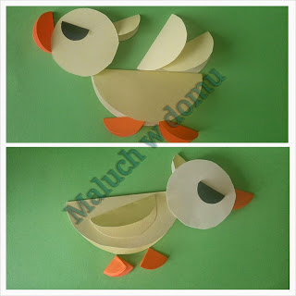
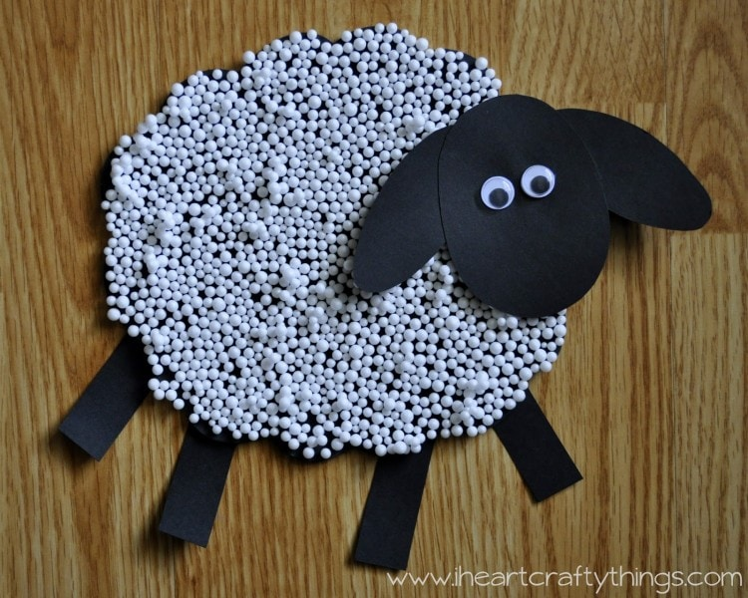

Zabawa „ Karmimy kurki”- zabawa ruchowa połączona z ćwiczeniami prawidłowego toru oddychania .

Na stole ustawiamy 2 tacki, w jednej znajdują się papierowe kulki. Dziecko swobodnie biega po pokoju przy dowolnej piosence, gdy muzyka ucichnie na hasło „ ziarenka dla kurek” dziecko podchodzi do stołu, bierze słomkę.
Zadaniem dziecka jest przeniesienie papierowych kuleczek za pomocą słomki do pustej tacki.
Drogi Rodzicu pokaż dziecku ,jak prawidłowo wykonać to ćwiczenie.

Śpiewanie piosenki „ Kurki trzy”

https://chomikuj.pl/januszedyta/Piosenki+dla+dzieci/Kurki+trzy,5811974.mp3(audio)

ZAGADKI
Chodzi po podwórku,
Woła: „Kukuryku”,
On i jego przyjaciele,
Mieszkają w kurniku.
(kogut)

Bawię się w błocie
Krzyczę: „Kwiku, kwiku”.
Mieszkam w chlewiku ....
(świnia)

Często wołam: me, me, me.
Czy ktoś wełnę moją chce?
( owca)

Ciężko pracuję na wsi cały dzień.
Odpoczywam w stajni i nie
jestem leń.
(koń)

Gdaczę sobie: ko, ko, ko,
Na śniadanie dam ci jajko.
(kura)

Zawsze blisko krowy i ogonem
miele, każdy już odgadnie,
bo to przecież...(ciele)

Nad rzeczułką wartką,
kto to drepce z dziatwą?
Żółte nóżki ma.
Gę, gę, gę, gę, ga! ... (gęś)

Tak cichutko chodzi,
że go nikt nie słyszy, i dlatego bardzo
boją się go myszy. ...(kot)

Mieszka w chlewiku
tłuścioszka znana.
Przez ludzi na słoninkę
i mięso chowana. ...(świnia)

Chodzi po podwórku
I grzebie łapami.
Jest to ptak domowy,
Nazwijcie go sami. ... (kura)

Dobre ma zwyczaje
– ludziom mleko daje. ...(krowa)

Bywa siwy, gniady, kary,
Wozi ludzi i ciężary. ... (koń)

Za kości rzucone dziękuje ogonem. ...
(pies)

po podwórku sobie chodzi
i kurczęta żółte wodzi. ... ( kura)

Mucząc woła gospodynię
Bo to zwierze z tego słynie,
Że gdy muczy to oznacza -
Gospodynię czeka praca
.Mleko wnet do wiadra leci,
By je piły wszystkie dzieci,
Żeby każdy z Was był zdrowy
A to mleko dają ...(krowy)

Żółciutkie kuleczki
Za kura się toczą,
Kryją się pod skrzydła,
Kiedy wroga zoczą. ... (kurczęta)

W każdej wsi jest taki budzik,
który co dzień budzi ludzi.
Budzik chodzi, łapką grzebie.
Choć nie czesze się, ma grzebień. ...(kogut)

Szybko biega, rży i parska.
Na śniadanie - owsa garstka.
Potem w stajni grzecznie stoi.
Czeka, aż go ktoś napoi.
Ty odważnie podejdź doń,
bo to jest po prostu ... (koń)
Żółte, puszyste piórka,
okrągłe, grube brzuszki,
oczka jak dwa paciorki
i płaskie krzywe nóżki. ...(kaczątko)

Nawet śpi w ostrogach
Ten rycerz podwórka.
Rankiem budzi ludzi ,
w dzień czuwa przy kurkach. ...(kogut)

Chodzi po podwórku-
Zawsze grzebień nosi,
Jest panem podwórka
i chlubą gosposi? ... ( kogut)

